АДМИНИСТРАЦИЯ
ГОРОДСКОГО ПОСЕЛЕНИЯ ЛЯНТОР
Сургутского района
Ханты-Мансийского автономного округа-Югры

ПОСТАНОВЛЕНИЕ

«26» мая 2021 года № 503
г. Лянтор

О подготовке документации
по планировке территории

В соответствии со статьями 41, 45, 46 Градостроительного кодекса Российской Федерации, Уставом городского поселения Лянтор, утвержденным решением Совета депутатов городского поселения Лянтор от 28.11.2005 № 8, учитывая обращение муниципального унитарного предприятия «Сургутские районные электрические сети» муниципального образования Сургутский район (далее МУП «СРЭС» МО СР):
- Разрешить МУП «СРЭС» МО СР за счет собственных средств подготовить проект внесения изменений в проект планировки и проект межевания территории микрорайона № 11 города Лянтора, утвержденный постановлением Администрации городского поселения Лянтор от 05.10.2012 № 500 "Об утверждении проекта планировки и межевания территории микрорайона № 11 и прилегающих элементов улично-дорожной сети города Лянтора", (далее – Проект) с целью уточнения размещения трансформаторной подстанции, согласно приложению.
- МУП «СРЭС» МО СР:
- обеспечить подготовку Проекта;
- представить подготовленный Проект в Администрацию городского поселения Лянтор для утверждения в установленном действующим законодательством порядке.
- Отделу архитектуры и градостроительства управления градостроительства, имущественных и земельных отношений осуществить проверку представленного Проекта на соответствие требованиям, установленным частью 10 статьи 45 Градостроительного кодекса Российской Федерации.
- Опубликовать настоящее постановление и приложение к нему в газете "Лянторская газета" и разместить на официальном сайте Администрации городского поселения Лянтор.
- Контроль за выполнением настоящего постановления возложить на начальника управления градостроительства, имущественных и земельных отношений Абдурагимова С.Г.

Глава города С.А. Махиня

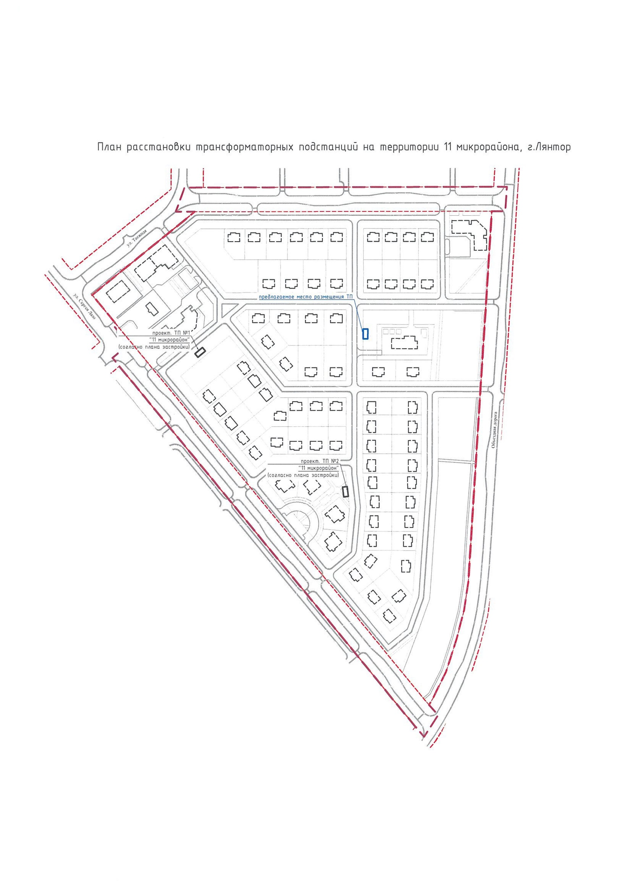
Приложение
к постановлению Администрации
городского поселения Лянтор
от «26» мая 2021 года № 503

